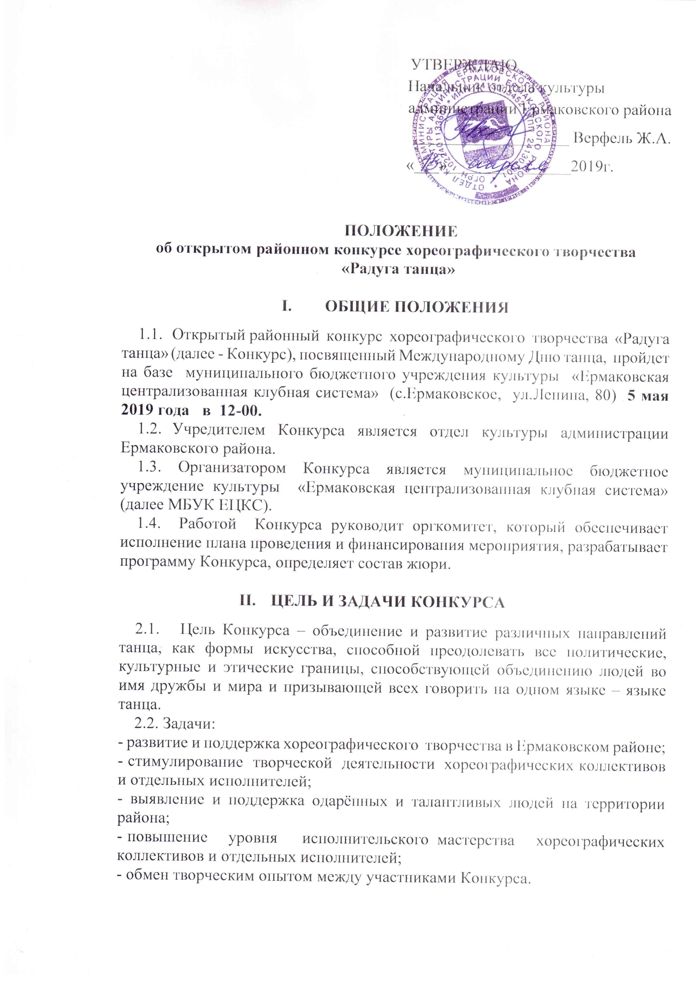

УТВЕРЖДАЮ

Начальник отдела культуры

администрации Ермаковского района

___________________ Верфель Ж.А.

«___»_______________2019г.

**ПОЛОЖЕНИЕ**

**об открытом районном конкурсе хореографического творчества**

**«Радуга танца»**

1. **ОБЩИЕ ПОЛОЖЕНИЯ**

1.1.  Открытый районный конкурс хореографического творчества «Радуга танца» (далее - Конкурс), посвященный Международному Дню танца, пройдет на базе муниципального бюджетного учреждения культуры «Ермаковская централизованная клубная система» (с.Ермаковское, ул.Ленина, 80) **5 мая 2019 года**  **в 12-00.**

1.2.     Учредителем Конкурса является отдел культуры администрации Ермаковского района.

1.3. Организатором Конкурса является муниципальное бюджетное учреждение культуры «Ермаковская централизованная клубная система» (далее МБУК ЕЦКС).

1.4. Работой Конкурса руководит оргкомитет, который обеспечивает исполнение плана проведения и финансирования мероприятия, разрабатывает программу Конкурса, определяет состав жюри.

**II.**       **ЦЕЛь И ЗАДАЧИ КОНКУРСА**

2.1.          Цель Конкурса – объединение и развитие различных направлений танца, как формы искусства, способной преодолевать все политические, культурные и этические границы, способствующей объединению людей во имя дружбы и мира и призывающей всех говорить на одном языке – языке танца.

2.2. Задачи:

- развитие и поддержка хореографического творчества в Ермаковском районе;

- стимулирование творческой деятельности  хореографических коллективов и отдельных исполнителей;

- выявление и поддержка одарённых и талантливых людей на территории района;

- повышение     уровня      исполнительского  мастерства     хореографических коллективов и отдельных исполнителей;

- обмен творческим опытом между участниками Конкурса.

**III.   УСЛОВИЯ И ПОРЯДОК ПРОВЕДЕНИЯ КОНКУРСА**

3.1.    В конкурсе принимают участие хореографические коллективы и отдельные исполнители различных ведомств и различных организационно-правовых форм собственности по следующим возрастным группам:

- 4 - 8 лет;

- 9 -13 лет;

- 14 -18 лет;

- 19 - 35 лет;

- смешанная группа.

3.2. Конкурсной программой предусмотрено участие в номинациях:

- народный танец;

- бальный танец;

- народно-стилизованный танец;

- сюжетный танец;

- современный (эстрадный) танец.

3.3. Для участия в Конкурсе необходимо подать заявку в методический кабинет МБУК «Ермаковская централизованная клубная система» **до 28 апреля 2019 года** в соответствии с приложением № 1 к настоящему положению (заявка подается на каждого исполнителя и коллектив отдельно), либо по электронной почте – [metodcdd@mail.ru](mailto:metodcdd@mail.ru).

3.4.     Участники представляют по одному номеру от каждого коллектива, либо исполнителя, продолжительностью не более 5-ти минут, допускается участие коллектива в разных номинациях.

**IV.  КРИТЕРИИ ОЦЕНКИ И НАГРАЖДЕНИЯ КОНКУРСАНТОВ**

4.1. Состав жюри утверждается оргкомитетом Конкурса.

4.2. Жюри оценивает выступление участников на закрытом совещании по оценочным листам с максимальной 5-ти бальной оценкой.

Решение жюри оформляется протоколом, является окончательным и обжалованию не подлежит.

4.3. При оценке конкурсных выступлений жюри придерживается следующих критериев:

- уровень исполнительского мастерства;

- художественное оформление номера;

- сценическая культура;

- раскрытие художественно-образного содержания произведения;

- соответствие музыкального материала.

4.4. По итогам Конкурса в каждой номинации определяются Лауреат и Дипломант I, II, III степеней, остальные участники награждаются дипломами участников Конкурса.

4.5. Жюри конкурса имеет право не присуждать диплом той или иной степени, присваивать более одного звания дипломанта какой-либо степени, награждать специальными дипломами.

Приложение 1

к Положению об открытом районном конкурсе хореографического творчества «Радуга танца»

**Заявка**

**на участие в открытом районном конкурсе хореографического творчества «Радуга танца»**

1. Полное название коллектива / Ф.И.О.исполнителя_________________________________________________

2. Ф.И.О. руководителя коллектива, контактный телефон __________________________________________________________________

3. Возрастная группа ________________________________________________________

4. Номинация _______________________________________________________________

5. Наименование учреждения_________________________________________

6. Ф.И.О. руководителя учреждения, контактный телефон___________________________________________________________

6. Программа выступления (название номера, музыкальное сопровождение, хронометраж)________________________________________________________________________________________________________________________

|  |  |
| --- | --- |
| С Положением об открытом районном конкурсе хореографического творчества «Радуга танца» ознакомлен(а) и согласен(сна).  «_____» ____________2019 г. | __________/________________  Подпись / ФИО директора учреждения |